Escola Municipal de Educação Básica Augustinho Marcon.
Catanduvas, SC.
Diretora: Tatiana Bittencourt Menegat.
Assessora Técnica Pedagógica: Maristela Borella Baraúna.
Assessora Técnica Administrativa: Margarete Petter Dutra.
Professora: ALEXANDRA VIEIRA DOS SANTOS.
Segunda Professora: Edilaine Antunes Gonçalves
Aluno (a):
5º ano 01 e 02
ATIVIDADES DO 5º ANO PARA A 5ª SEMANA
LÍNGUA PORTUGUESA – 29/03 a 02/04

- Assista ao filme: Os Croods
Imprimir e colar
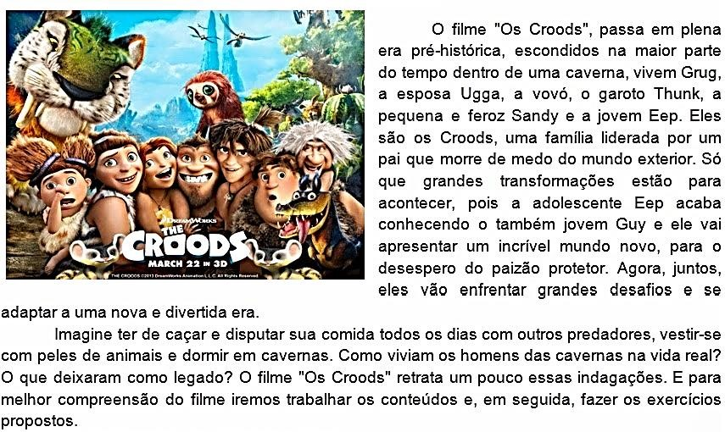

- AGORA RELACIONE OS PERSONAGENS A SUAS CARACTERÍSTICAS

1 – GUY | ( ) Um pai forte, mas muito medroso. Enfrenta animais enormes, costuma dizer que “o medo é bom, a mudança é ruim”.
2 – UGGA | ( ) É quem mantém a família em harmonia. Vive tentando fazer seu marido e sua filha se entenderem.
3 – TUNK | ( ) É a caçula da turma. É feroz e adora caçar!
4 – GRUG | ( ) Não se importa em seguir as regras do pai. Vive feliz na caverna e sempre está animado.
5 – EPP | ( ) Não é só uma adolescente rebelde. Ela sonha em se aventurar pelo mundo e experimentar os desafios da vida longe da caverna.
6 – VÓ | ( ) Tem personalidade forte. É engraçada e adora pegar no pé de Grug, às vezes, até o ataca!
7 - SANDY | ( ) Mostra para os Croods que o mundo é bem maior do que uma caverna. No filme, ele é quem tem as ideias, descobre o fogo, os sapatos...
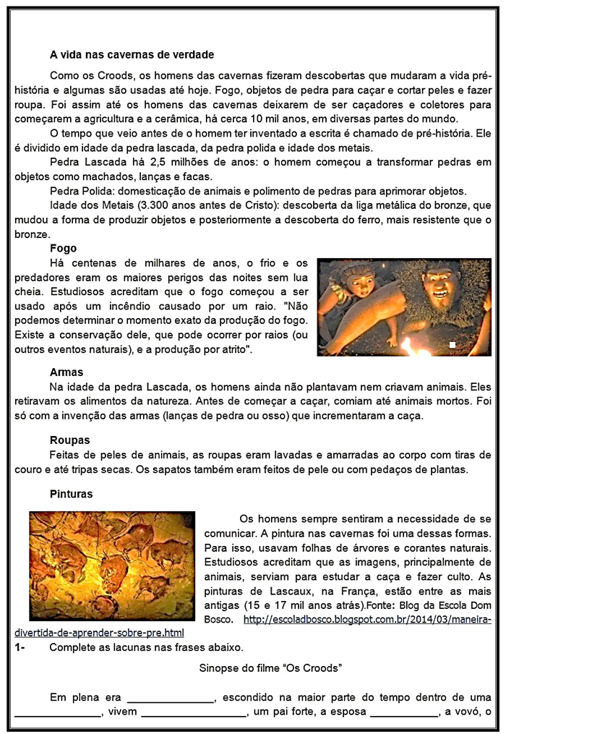

O texto imprimir e colar

- Copie e responda no caderno de Português:

- Complete as lacunas nas frases abaixo:

Sinopse do filme “Os Croods”

Em plena era ………………………., Escondido na maior parte do tempo dentro de uma ……………………………, vivem …………………………, um pai forte, a esposa…………………., a avó, o garoto …………………………, a pequena e feroz……………………, e a jovem …………………….. Eles são os …………………………., uma família liderada por um pai que more de medo do mundo exterior. Só que grandes transformações estão para acontecer, pois a adolescente…………………………….. acaba conhecendo o também jovem ……………………. E ele vai apresentar um incrível mundo novo, para o sedespero do paizão protetor. Agora juntos, eles vão enfrentar grandes desafios e se adaptar a uma nova e divertida era.

- Como os Croods, os homens das cavernas fizeram descobertas que mudaram a vida na pré-história e algumas são usadas até hoje. Cite exemplos dessas descobertas e explique sua importância para os homens pré-históricos:

- Até a invenção da escrita, o período histórico é chamado de pré-história. Esse período se divide em:

- Coloque V (verdadeiro) ou F (falso) nas seguintes frases:
- Como eram as roupas que os homens usavam no período da pré história?

- Qual o material utilizado para produzir as pinturas rupestres?

- Relate como a família Croods vivia e lutava pela sobrevivência e em busca de alimentos.

- No coração deste mundo caótico, a família Crood, liderada por Grug, um pai que, como todos os pais, faz tudo o que pode para manter a sua família unida, enquanto o mundo à sua volta se modifica a um ritmo dramático. Na sua opinião a atitude do pai, de ser superprotetor, ajuda ou prejudica a família?

- Durante o decorrer da história os membros desta família passam por situações divertidíssimas e descobrem que têm precisamente aquilo que mais precisam para sobreviver: têm-se uns aos outros. Faça um comentário sobre a importância de trabalhar em equipe e ter respeito mútuo.

- Ilustre o filme:

- ATENÇÃO! VAMOS RELEMBRAR?

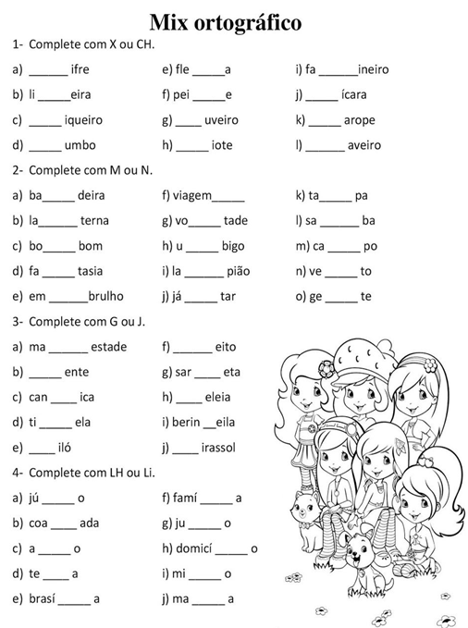

- DESAFIO!

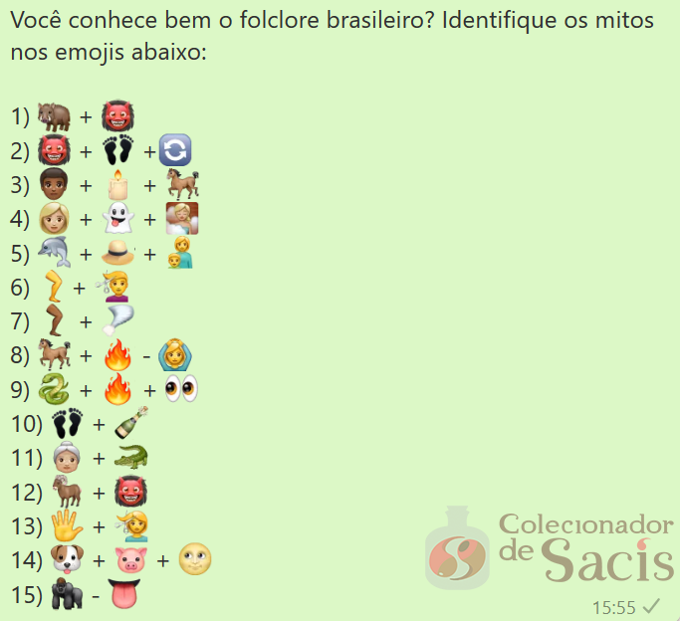

ENSINO RELIGIOSO

- Copie no caderno de Ensino Religioso: Compreendendo os sentimentos e emoções

Trecho do “Último Discurso”, do filme o Grande Ditador, de Charles Chaplin.

Alguns de nós desejamos ajudar uns aos outros. Poucos. Os seres humanos são assim. Desejando viver para a felicidade do próximo. Por que havemos de odiar ou desprezar uns aos outros? Neste mundo há espaço para todos. A terra, que é boa e rica, pode prover todas as nossas necessidades. O caminho da vida pode ser o da liberdade e da beleza, porém nos extraviamos. A cobiça envenenou a alma do homem, levantou no mundo as muralhas do ódio e tem-nos feito marchar a passo de ganso para a miséria e a morte. Criamos a época da velocidade, mas nos sentimos enclausurados dentro dela. Nesses tempos modernos, a máquina, que produz abundância, tem-nos deixado em penúria. Nossos conhecimentos fizeram-nos céticos, nossa inteligência, insensíveis e cruéis. Pensamos em demasia e sentimos bem pouco. Mais do que máquinas, precisamos de humanidade. Mais do que inteligência, precisamos de afeição e doçura. Sem essas duas virtudes, a vida será de violência e tudo será perdido.

- Pesquise no dicionário o significado das palavras: cobiça, enclausurados, penúria, céticos, demasia, afeição, virtudes e escreva os significados em seu caderno.

- As questões abaixo deverão ser copiadas e respondidas no caderno.
1- Encontre no caça-palavras 12 dos valores, sentimentos e virtudes apresentados no texto. Copie-as no caderno.
P | A | F | E | L | I | C | I | D | A | D | E | S | P | M | A | R | A | E | R
A | S | D | Y | I | E | R | T | L | Ç | A | S | D | E | O | R | T | F | S | Ó
Z | D | E | R | B | E | L | E | Z | A | K | I | L | O | R | I | R | E | E | D
V | I | N | T | E | L | I | G | Ê | N | C | I | A | U | T | R | E | I | P | I
A | M | O | T | R | I | E | R | U | O | Q | W | O | P | E | V | F | Ç | R | O
E | R | Y | E | D | O | E | M | I | S | É | R | I | A | W | T | R | Ã | Q | W
S | E | R | U | A | T | E | N | Ç | A | O | D | O | Ç | U | R | A | O | R | P
E | R | N | H | D | E | T | E | R | M | I | N | A | U | M | A | V | I | D | A
E | S | P | E | E | R | I | E | N | T | A | C | O | B | I | Ç | A | A | T | U
H | U | M | A | N | I | D | A | D | E | E | V | I | O | L | Ê | N | C | I | A

2- O que o autor diz que é mais importante que as máquinas e a inteligência? E como ele diz que será a vida sem essas virtudes.
3- Quem é o autor do texto?
4- Defina solidariedade com apenas uma palavra.
5- De acordo com o texto, porque não é necessário odiar ou desprezar as pessoas?
6- De acordo com o autor, o que faz com que aconteçam ódio e miséria no mundo?
7- Em que contexto o texto foi escrito?
8- De acordo com o texto que consequências a modernidade pode ter, se não houver uma valorização dos bons sentimentos?

Leia o texto abaixo:
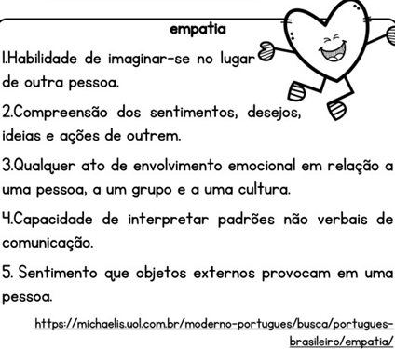

01 – O que é empatia, segundo o texto?
02 – Você tem se colocado no lugar do outro? Quando?
03 – Vamos ouvir a música “Depende de Nós” do Ivam Lins, que segue no link.
Disponível em: <https://www.youtube.com/watch?v=Kd6FOU6NGZc>
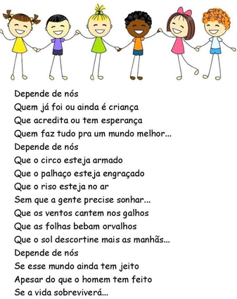

- Qual a ideia principal da música?
- Quem é o responsável por um mundo melhor?
- Em relação ao que depende de nós, marque a alternativa que está de acordo com o pensamento do autor:
( ) amar o circo para o palhaço;
( ) acreditar na esperança porque o mundo ainda tem jeito;
( ) quer o sol possa surgir todas as manhãs;
- O sentimento mais trabalhado na música é?
( ) saudade
( ) esperança
( ) tristeza
( ) alegria
- Que atitudes podemos ter para que “o riso esteja no ar”?
- Que atitudes o homem vem tomando que estão prejudicando o mundo?
- O que você entende sobre a expressão: “se a vida sobreviverá...”
- Quando o autor diz: “Depende de nós, se o mundo ainda tem jeito”, a quem ele se refere? O que podemos fazer?

Esta é sua árvore. Ela precisa ser regada de bons sentimentos, valores e boas atitudes para que você seja capaz de praticar a empatia e todas as outras virtudes. Como você tem cuidado da sua árvore? Que valores têm cultivado? Escreva nos corações.
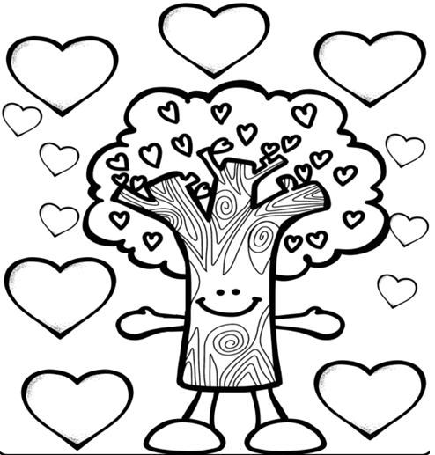
Roda de conversa:
*O que representa a Páscoa?
*Como sua família comemora a Páscoa?
*Para você, a Páscoa é somente presente e ovos de chocolate?
*Durante essa pandemia que estamos vivendo, mudou o significado d Páscoa?
*Qual é o seu maior desejo, para essa Páscoa?

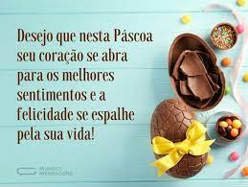

NESTA SEMANA SERÁ APLICADO A AVALIAÇÃO SONDAR DO APRENDE BRASIL, COM O OBJETIVO DE DIAGNOSTICAR O NÍVEL DE APRENDIZAGEM DO ALUNO (A).

O ALUNO DA AULA REMOTA DEVERÁ FAZER A RETIRADA DA AVALIAÇÃO NA SECRETARIA DA ESCOLA NO DIA 31 DE MARÇO E DEVOLVE-LA NO DIA 01 DE ABRIL, SEM FALTA.

OBSERVAÇÃO: A CRIANÇA DEVERÁ REALIZAR A AVALIAÇÃO SEM AJUDA DO FAMILIAR. CONTRIBUA COM A APRENDIZAGEM DE SEU FILHO (A) E NÃO O AJUDE NO MOMENTO DA AVALIAÇÃO!

BOA SEMANA!!!
OBSERVAÇÃO: OS CADERNOS DEVERÃO SER ENTREGUES NA ESCOLA NA SEXTA-FEIRA DIA 01/04 PARA CORREÇÃO DAS ATIVIDADES.
_______________________________________________________________________________________

